2020-2021 EĞİTİM-ÖĞRETİM YILI TÜRKÇE DERSİ 2. DÖNEM 1. SINAV SORULARIDIR.
Kimimiz vakit bulamamaktan kimimiz doğru imkanlara sahip olmadığından yakınır ve spor yapmayı sürekli erteleriz. Oysa spor yapmak sağlıklı bir yaşamın olmazsa olmazlarındandır. Bunun yanında spor yaparken de dikkat edilmesi gerekenler vardır.
- Spor kilo vermek için değil sağlıklı bir yaşam için yapılmalıdır.
- Spordan en az iki saat önce yemek yenmelidir. Çünkü aç karnına spor yapmak doğru değildir.
- Spordan önce ve spor yaparken ara ara su içilmelidir.
- Isınma hareketleri yalnızca spordan önce değil spor bittikten sonra da yapılmalıdır.

1.SORU 3+3+3=9 Puan
Metinle ilgili verilen bilgilerden doğru olanları işaretleyiniz.
Bu metin bilgilendirici bir metindir.
hikaye edici bir metindir.

Metinde geçen olmazsa olmaz ifadesini ne demek?

çok gerekli olmayan kesinlikle gerekli olan

Metinde geçen yakınmak sözcüğü ne denek?

şikayet etmek pişman olmak

2.SORU 5 Puan

Aşağıdakilerden hangisi bu metinden çıkarılamaz?

A) Sağlıklı olmak amacıyla spor yapmalıyız.
B)Spor yapmanın da bazı kuralları vardır.
C)Isınma hareketi yalnızca spora başlamadan yapılır.
D)Açken spor yapmak doğru bir davranış değildir.
3.SORU 10 Puan
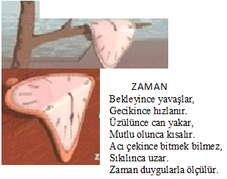

Yukarıdaki metinde hangi söz sanatı kullanılmıştır?
1.

A) Kişileştirme B)Benzetme C)Abartma D)Konuşturma

4.SORU 2+2+2+2=8 Puan
Aşağıdaki cümlelerde noktalama hatası olanların sonuna -, diğerlerine + koyunuz.
Hacivat: Yar bana bir eğlence medet!
Küçük Prens’i önce yetişkinler okumalı.
Yemek saat 18:30’da hazır olur mu?
Ahmet Bey Tavşanlı/Kütahya’da oturuyor.

5.SORU 2+2+2+2=8 Puan

O gün kurdun işleri hep ters gitmiş. Önce bir tuzağa yakalanmış. Tuzaktan kurtulmaya çalışırken soluk soluğa kalmış. Yaptığı onca kötülüğe rağmen kendisine yardım edecek bir dost beklemiş durmuş.

Yukarıdaki metinden ses olaylarına uğrayan kelimeler örnek bulunuz.

Yumuşama olan iki sözcük:…………………………
……………………………………………………….
Benzeşme olan iki sözcük: ………………………….
………………………………………………………..
6.SORU 2+2+2+2+2=10 Puan

Aşağıdaki bulmacayı çözünüz.

1.Eş görevli sözcükleri ayıran noktalama işareti nedir?
2.”Görmeyeli yıllar oldu memleketimi.” Cümlesinde hangi duygu vardır.
3.”Pazarda iğne atsan yere düşmezdi.” Cümlesindeki gibi altı çizilen kalıplaşmış söz gruplarına ne denir?
4.Tutsak sözcüğünün eş anlamlısı nedir?
5.”Her zamanki gibi geç kaldı.” Cümlesinde altı çizilen sözcüğün zıt anlamlısı nedir?
2

5

4
3
1

7.SORU 4+4+4=12 Puan

Y: K: N: A: I:

Bazı harfler yukarıdaki gibi kodlanmıştır. Aşağıdaki sözcükleri kodlama yaparak yazınız.
YAKIN:
KAYIN:
YANKI
8.SORU 2+2+2+2=8 Puan

Aşağıdaki ifadelere uygun deyimler yazınız.

Birini çok özlediğimizde: ……………………………
……………………………………………………………
Çok öfkelendiğimizde: …………………….............
…………………………………………………………
Sürekli aynı şeyi söylemekten bıktığımızda: ……….
…………………………………………………………
İki şey ya da kişi arasında seçim yapmakta zorlandığımızda: ……………………………………
……………………………………………………………

9.SORU 10 Puan
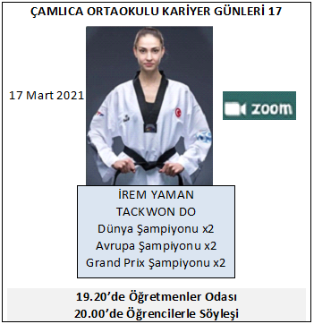
Yukarıdaki broşürle ilgili;

1.Programın hangi kanaldan yapılacağı
2.Konuşmacının mesleği
3.Programın tarihi
4.Programı düzenleyen kurum
verilenlerden hangilerine ulaşılabilir?

A) 1,2,3 B) 1,3,4 C) 2,3,4 D) 1,2,3,4

10.SORU 10 Puan

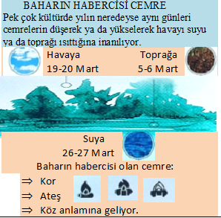
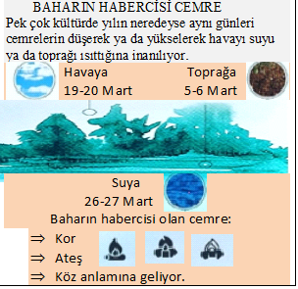

Görseldeki bilgilerden aşağıdakilerden hangisine ulaşılamaz?

A)Cemrenin anlamına
B)Cemrenin düşme tarihlerine
C)Farklı kültürlerin cemreye inandığına
D)İlk olarak havaya düştüğüne

11.SORU 10 Puan

5/A sınıfından Onur’un “Malamander” isimli kitabı kaç günde, kaç sayfa okuyarak bitirdiği aşağıda verilmiştir.

Pazartesi: 40 Salı: 60 Çarşamba: 70
Perşembe: 90 Cuma:70

Verilen bilgileri yan tarafa sütun grafiği şeklinde gösteriniz.

NOT: AŞAĞIDAKİ SORU MALAMANDER ADLI KİTABI OKUYAN ÖĞRENCİLERİMİZ İÇİNDİR. DİLEYEN CEVAPLAYABİLİR. CEVAPLAYANLAR FAZLADAN PUAN ALACAKTIR.
12.SORU 20 Puan

“Malamander” isimli kitapta;

Olayların geçtiği kasabanın adı nedir?
…………………………………………………………
Herbert Limon’un mesleği nedir?
…………………………………………………………
Malamander tam olarak nedir?
…………………………………………………………
Kitapta bahsedilen yumurta ne işe yarıyor?
…………………………………………………………
Kitapla ilgili düşüncen nedir?
…………………………………………………………

NOT: Soruların üstünde puan değerleri yazıyor. Süre 30 dakikadır. YELİZ BİNGÖL

